附件2

昆明医科大学继续教育学院
护理毕业实习预约报名手机端报名使用说明书
- 登录与考试平台入口
1.登录：下载青书学堂APP，点击“登录”，输入账号和密码。学生无需自己注册账号，学校会通知账号和密码。自己注册的账号没有课程内容。初次登录需要绑定手机号，按照提示步骤操作，图形验证码为图片上公式计算的结果。
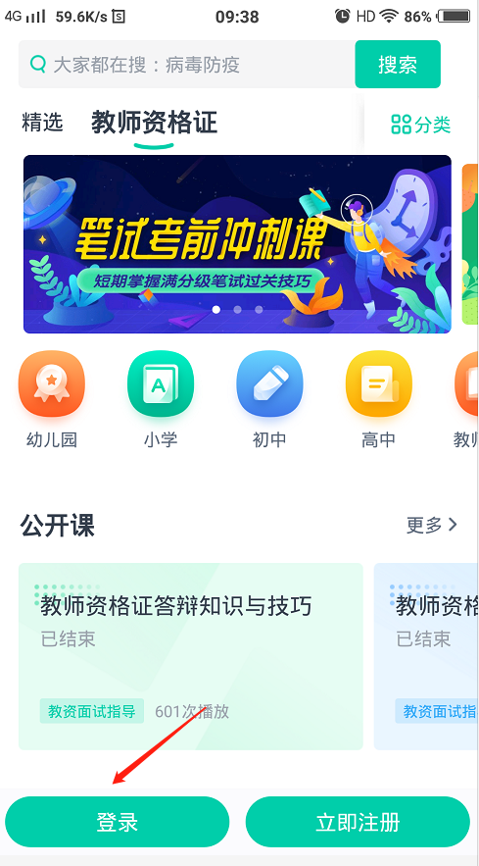

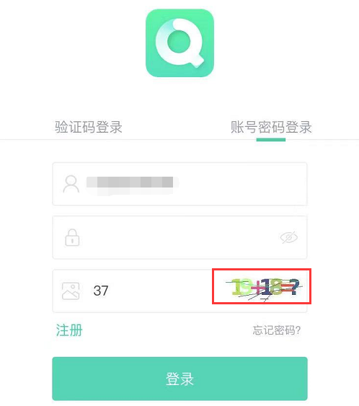

2.进入考试平台：登录成功后，找到学习页面，点击右上角“切换”按钮，找到“考试平台”。点击后就会看到考试平台的页面。
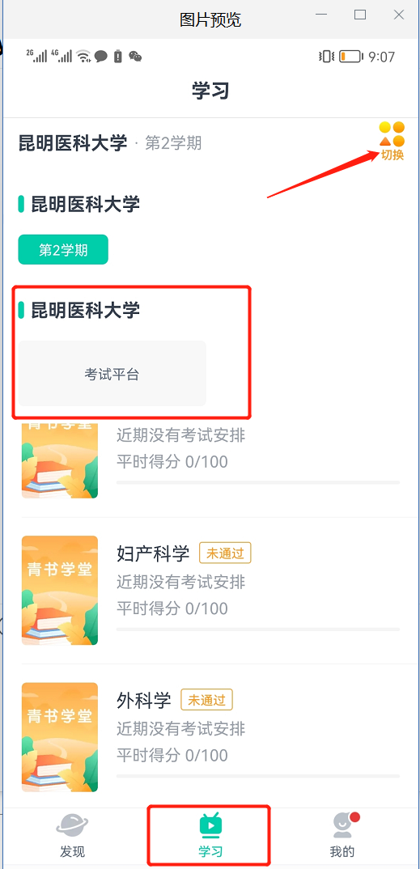

- 报名缴费
1.报名考试：点击“报名缴费”，可以看到学校发布的所有该考生可报名的考试。绿色“报名”按钮对应的考试表示正在报名时间段内，可以报名。

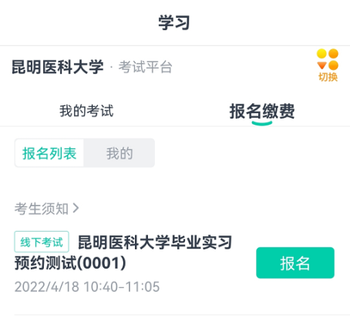
按钮的其他状态：
报名(浅绿色)：报名时间未开始；
审核中：当前考试批次报名需审核，且在审核中；
报名成功：当前考试批次报名无需审核且报名完成，或者当前考试批次报名需审核且审核通过；
重新报名，报名失败：报名失败，或者当前考试批次报名需审核且审核不通过，点击后重新进入报名页面。需要联系老师，手动审核报名信息；
报名结束：报名时间已结束。

2.报名流程
第一步：上传身份证明，即上传身份证正反面照片。如果之前报名的考试已上传身份证照片则显示之前上传过的照片，考生可以再次上传覆盖。
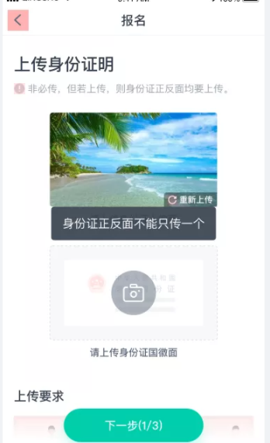

第二步：上传证件照。支持从相册选取或者拍照。如果之前报名的考试已上传过照片则显示之前上传过的照片，考生可以再次上传覆盖。

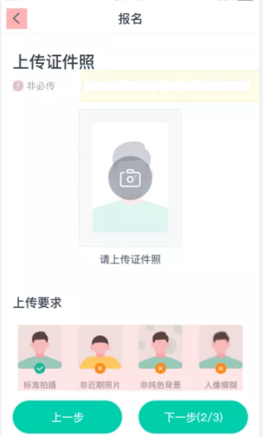

第三步：选择考试场次。勾选对应的考试场次后，点击“报名”。注意不同场次的时间，以及已经报考的人数。报名规则为：a.相同科目的考试场次不能重复报名，例如第一场和第二场的科目都是语文，如果勾选了第一场，则第二场不允许勾选；b.报名人数不能超过场次考生的最大容量；c.至少选择一个场次。

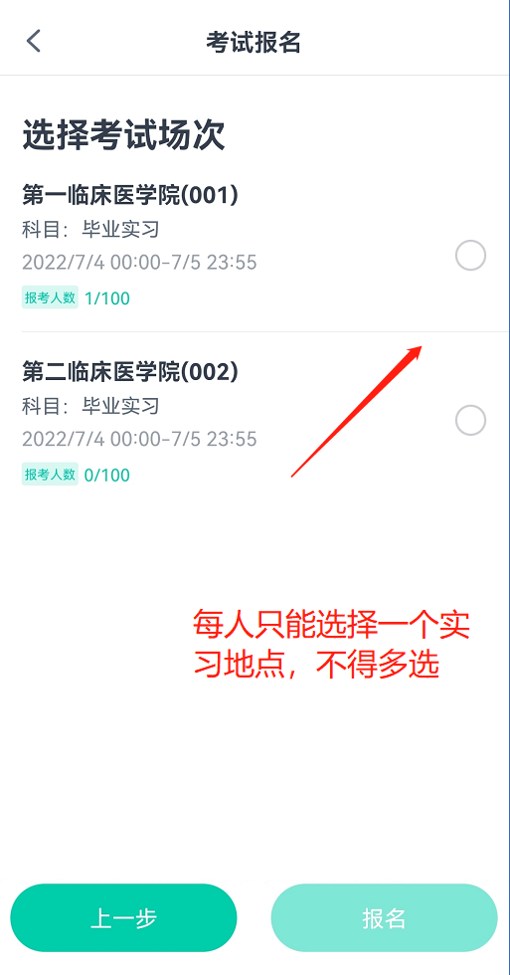

点击报名添加后，符合报名规则，等待审核即可，提示“报名已提交”。
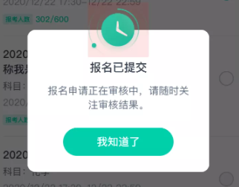

报名失败的考试会提示具体失败原因，如提示：“身份证照片与证件照匹配度过低”，则可点击重新报名，重新上传照片。一直不过的话需要等待老师人工审核。
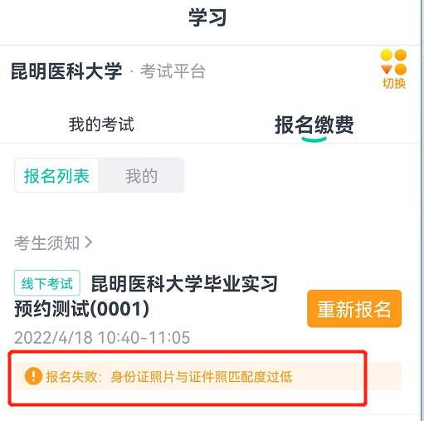
报名信息提交后，第二个工作日可以查看报名情况，老师后台审核通过后会显示报名成功字样，不成功报名时间没有截至的可以重新报名，时间截至没有报名或者报名未成功的会显示报名已结束。
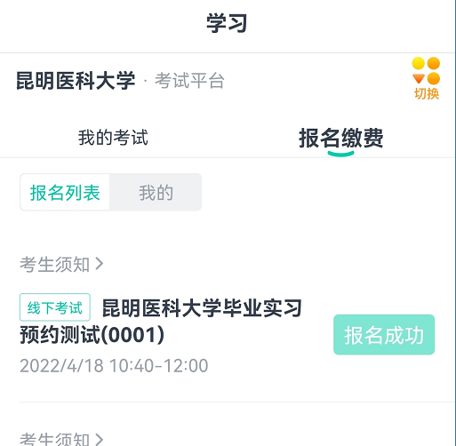
准考证（预约实习单）只能在电脑端打印，手机端不支持查看不支持打印。

